Информация

О проведенных мероприятиях по обучению учащихся мерам пожарной безопасности и профилактике небрежного обращения с огнем в МКОУ «В-Казанищенской СОШ№2 имени Героя России Даудова З.А.

1. В школе назначены лица ответственные за состояние пожарной безопасности на конкретных участках и в помещениях.
2. Проводиться инструктаж и обучение сотрудников и учащихся по пожарной безопасности.
3. В школе создано добровольное пожарное формирование и дружина юных пожарных (ДЮП)
4. В школе установлена охранно-пожарная сигнализация с блоком перебойного питания «Гранит-8».
5. Проведены 4 плановые объектовые тренировки по экстренной эвакуации личного состава

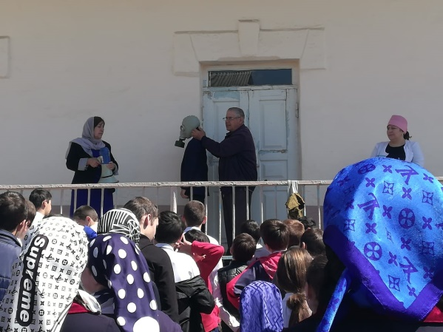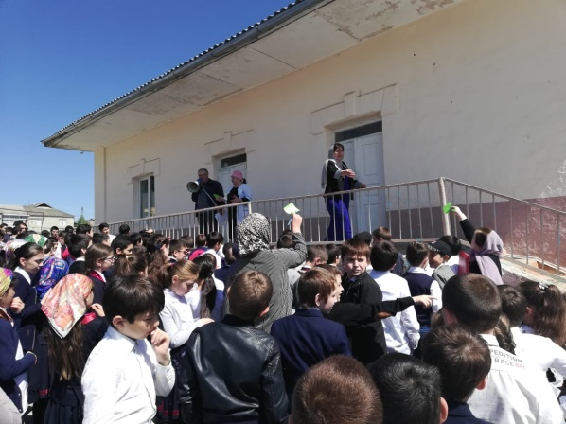Фото

